Здравствуйте, уважаемые родители!

Я рада приветствовать вас на страничке!
Здесь вы можете найти полезную информацию, которая поможет вам наиболее полно раскрыть способности своего ребенка, решить его возможные трудности на разных этапах развития и способствовать построению наиболее гармоничных с ним отношений.

Воспитание – дело нелегкое, но вместе мы сможем многое!

Удачи вам и терпения!

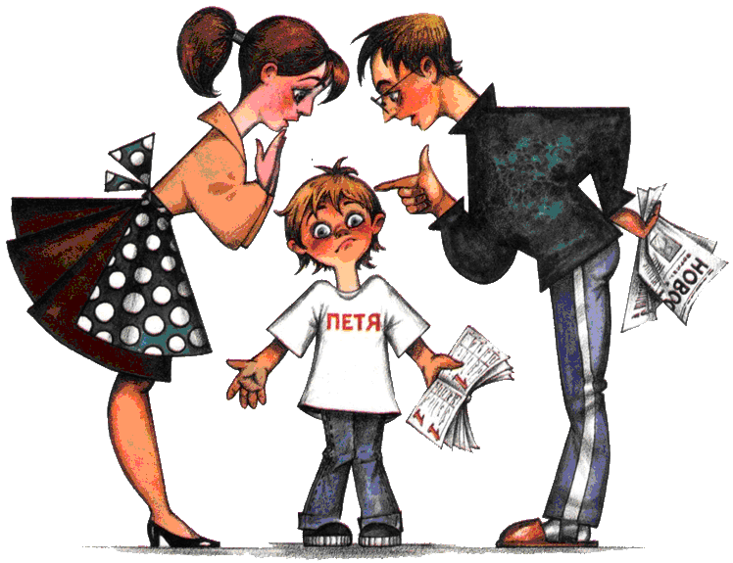

С уважением педагог-психолог: Вера Ивановна Потапова

Для родителей\4 полюса решения проблем (1).pdf

Главные заповеди Монтесcори
Если ребенка часто критикуют - он учится осуждать,
Если ребенку часто демонстрируют враждебность - он учится драться.
Если ребенка часто высмеивают - он учится быть робким.
Если ребенка часто позорят - он учится чувствовать себя виноватым.
Если к ребенку часто бывают снисходительны - он учится быть терпеливым.
Если ребенка часто подбадривают - он учится быть уверенным в себе.
Если ребенка часто хвалят - он учится оценивать.
Если с ребенком обычно честны - он учится справедливости.
Если ребенок живет с чувством безопасности- он учится верить.
Если ребенок живет в атмосфере дружбы и чувствует себя нужным - он учится находить в этом мире любовь.

4 полюса решения проблем: любовь, логика, критика и утешение.
У ребенка проблема. И вы ее заметили.
То, что вы скажете ребенку, будет исходить из одного
из полюсов: от любви, от логики, от критики или от утешения.
ЛЮБОВЬ - вы даете ребенку уверенность в том, что он любим
и способен решать проблемы.
ЛОГИКА - даете информацию - как решить проблему.
КРИТИКА - родитель подчеркивает, что ребенок не справляется с задачей, и что надо
поступать совсем иначе.
УТЕШЕНИЕ - говорит детям, что жизнь трудна и успеха вряд ли можно добиться.
УТЕШЕНИЕ - это любовь, но со знаком минус.
Так же и критика - это логика со знаком минус.
Они ведут ребенка не к вершине, а в яму.
На рисунке - эти полюса расположены по диагонали.
Приведем примеры. Ситуация 1
Подруга пригласила Лизу в гости. А тетушка в тот же день предложила Лизе
пойти в цирк. Девочка хочет и того, и другого. Она спрашивает у отца, что же делать.
ЛЮБОВЬ. Сама решай, Лиза. Куда бы ты ни пошла - будет весело. Скажи мне потом,
что ты выбрала.
ЛОГИКА. Выбрать можно по-разному. Хочешь - подбрось монетку. А можно составить список
всех "ЗА" и "ПРОТИВ" для каждого варианта. Можешь попробовать.
Если нужны будут еще идеи - позови меня.
КРИТИКА. Откуда я знаю? Научись решать, наконец, все сама.
УТЕШЕНИЕ. Да, непростой выбор. Что ни решишь - кто-нибудь да огорчится.
Ситуация 2
Миша обещал вынести мусор, но забыл. Мама хочет напомнить ему об этом.
ЛЮБОВЬ. Миша, на тебя это не похоже. Подумай хорошенько - что ты забыл?
ЛОГИКА . Сынок, придумай что-то, чтобы не забывать выносить мусор. Можешь повесить записку
на дверь, завязать узелок на нитке на пальце. Если не поможет, давай еще что-то
придумаем.
КРИТИКА . Будь повнимательнее. Почему ты ничего не помнишь? А завтра голову забудешь...
УТЕШЕНИЕ . Да, трудно тебе не забывать сделать столько вещей...Столько уроков...
МЕЖДУ ПРОЧИМ:
Какой тип высказываний вы использовали с ребенком последний раз?
Со знаком плюс или минус? Любовь, логику, критику или утешение?
Когда конкретно будет такая ситуация, что вы сможете использовать любовь или логику?
Как напомнить себе об этом?

Мария Монтессори, итальянский врач и педагог, ещё сто лет назад придумала свою систему обучения детей в начале XX века.

